По теоретическому туру максимальная оценка результатов участника средней возрастной группы (9 классы) определяется арифметической суммой всех баллов, полученных за выполнение заданий и тестов и не должна превышать 150 баллов (90 +60).
Задание 1.
Перед вами фотография ночного неба, на которой красной линией отмечен пуск сигнальной ракеты. Считается, что она запущена вертикально. Этой ракетой группа туристов, потерпевших аварию во время сплава по реке обозначает место своего нахождения.
Фотография сделана из точки вашего местонахождения.
1.1 Запишите азимут на место аварии из точки вашего местонахождения.
Ответ :
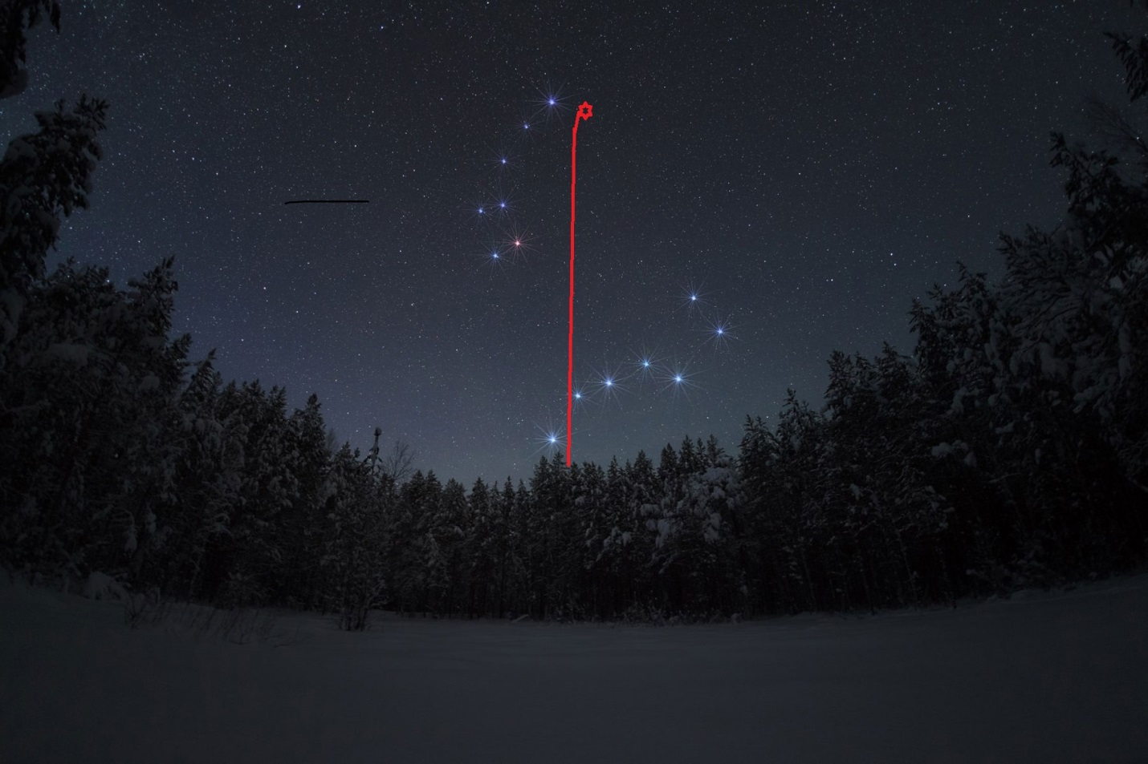
Правильный ответ: 0^{о} (360^{о}) , - 10 баллов, от 358^{о} до 5^{о} – 5 баллов. Иные значения или отсутствие ответа – 0 баллов.
Максимальная оценка -10 баллов

1.2 на предлагаемой карте обозначьте вероятное место пуска ракеты знаком «Х» ,
Ваше местонахождение обозначено знаком
Вы находитесь здесь

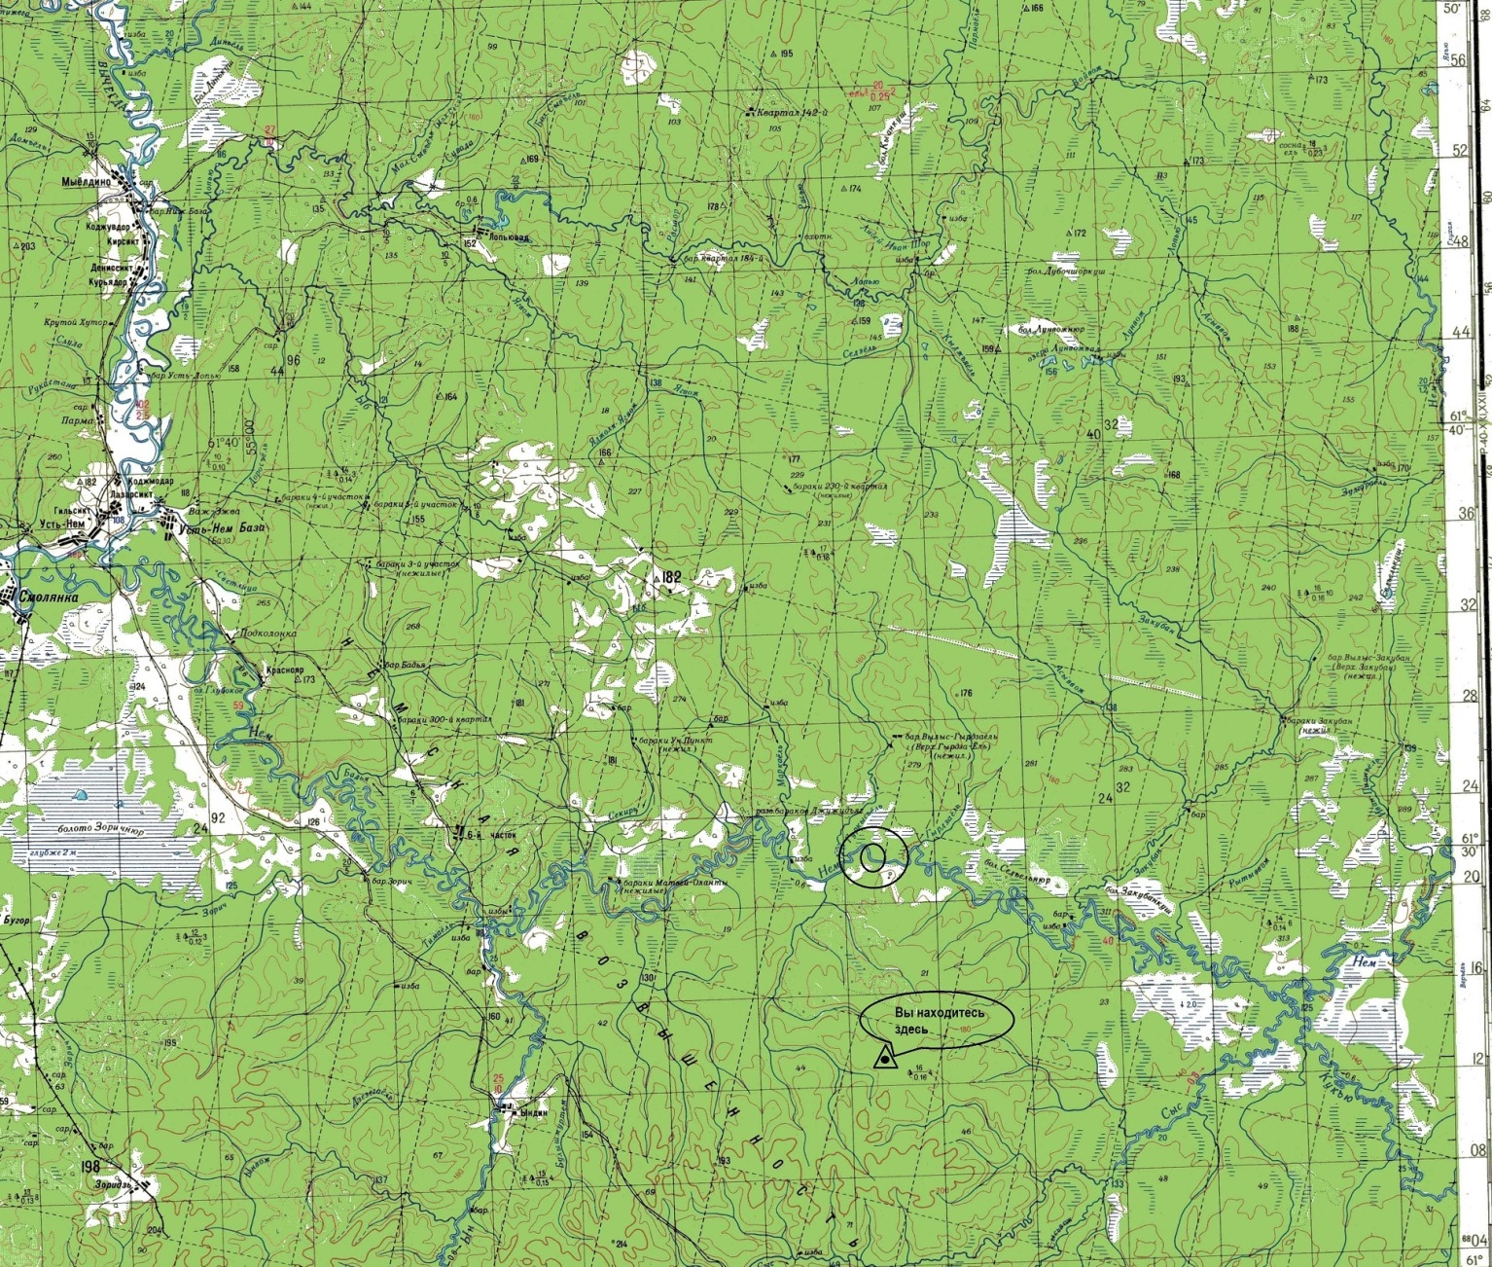
Правильный ответ: точка обозначена в малом кругу – 20 баллов, в большом кругу – 10 баллов, в квадрате карты– 3 балла. Иные варианты или отсутствие ответов – 0 баллов.
Максимальная оценка – 20 баллов

1.3 определите расстояние до места пуска, зная что масштаб карты - 1: 100000.
Правильный ответ: 2500 – 3000-м – 15 баллов , 2300 – 3200 – 10 баллов, 2000 -3500 м – 5 баллов. Иные значения или отсутствие ответа – 0 баллов.
Максимальная оценка -15 баллов

Задание 2.
Задание 2.
Вы находитесь в частном двухэтажном доме. Дом не имеет громоотвода, здание кирпичное, в здании имеется кирпичная печь, подведено электричество, водоснабжение.
2.1 Укажите признаки приближения грозы.
Правильный ответ:
- бурное и быстрое развитие во второй половине дня мощных, тёмных кучево-дождевых облаков в виде горных хребтов с вершинами-наковальнями;
- резкое понижение атмосферного давления и температуры воздуха;
- изнурительная жара, безветрие;
- затишье в природе, появление на небе пелены;
- хорошая и отчётливая слышимость отдалённых звуков;
- приближающиеся раскаты грома;
- яркие вспышки молний.
- Предупреждение в виде сообщения на телефон от системы РСЧС.
За каждый правильно указанный признак начисляется 2 балла, максимальное количество – 12 баллов.

2.2 Перечислите необходимые меры безопасности в указанном доме во время грозы, заполнив пропуски в тексте
Находясь дома во время грозы, важно закрыть все окна, (1) а в частном доме в сельской местности — также двери, вентиляционные отверстия и дымоходы (2). Следует находиться подальше не только от окон и дверей, но и от электропроводки, антенн и даже водопроводных кранов и труб (3). Также стоит отойти от стены, рядом с которой растет высокое дерево (4).
Радио и телевизор во время грозы необходимо отключить от сети (5). Опасно пользоваться электроприборами, включая телефоны (6). Также в частном доме нельзя топить печку во время грозы (7). Топящуюся печь необходимо потушить, т.к. дым имеет высокую электропроводность (8).
За каждый правильный (или аналогичный правильному) ответ начисляется 2 балла.
Максимальная оценка – 16 баллов.

Задание 3.
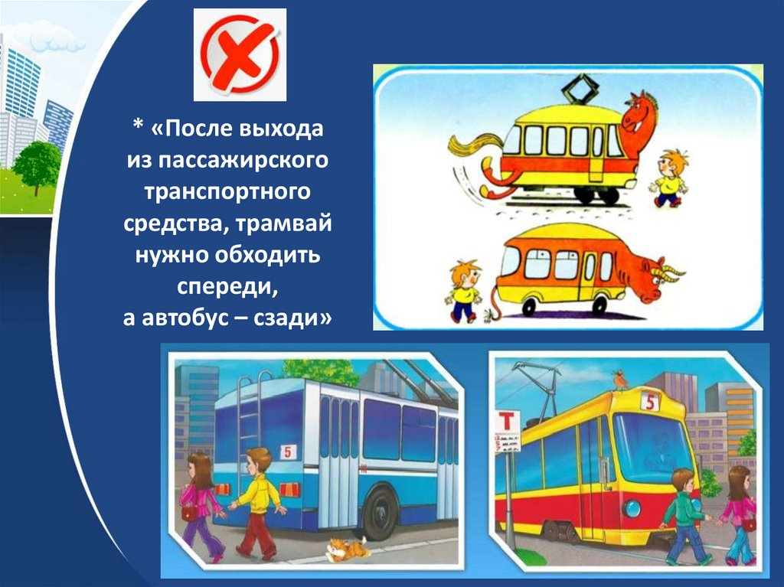
3.1 Внимательно рассмотрите плакат, прочтите текст и исправьте допущенные ошибки.
Ошибка: обходить стоящий трамвай (автобус, троллейбус) нельзя.

За правильный (или аналогичный правильному) ответ начисляется 3 балла
3.2. Сформулируйте правила перехода дороги в подобной ситуации
Ответ: Пешеходы должны переходить дорогу по пешеходным переходам, в том числе по подземным и надземным, а при их отсутствии – на перекрестках по линии тротуаров или обочин.
При переходе дороги вне пешеходного перехода пешеходы, кроме того, не должны создавать помех для движения транспортных средств и выходить из-за стоящего транспортного средств.

За правильный (или аналогичный правильному) ответ начисляется 7 балла
Максимальная оценка – 10 баллов.
ЗАДАНИЕ 4. При наложении кровоостанавливающего жгута необходимо соблюдать ряд правил. Дополните текст, описывающий правила наложения кровоостанавливающего жгута, вписав пропущенные слова.

Жгут применяется для временной остановки ______________________________ (1) кровотечения. Жгут на конечности накладывается только на следующие их анатомические части _________________________(2) _________________________________(3). Кровотечение останавливается ____________________________________(4) туром жгута. Жгут не должен быть _____________________________________(5) повязкой или одеждой. Максимальное время нахождения жгута на конечности не должно превышать ________________(6) минут в теплое время года и ________________(7) минут в холодное.
Ответ:
1. артериального
2. бедро
3. плечо
4. первым (растянутым)
5. закрыт
6. 60
7. 30
Оценка задания. Максимальная оценка за правильное выполнение задания – 7 баллов, при этом: − за каждый правильный ответ начисляется по 1 баллу; − по позициям 2 и 3 ответ может быть в произвольном порядке («бедро», «плечо» или «плечо», «бедро»); − по позиции 5 допускаются иные формулировки ответа, не искажающие смысла; − при отсутствии правильных ответов баллы не начисляются.

Максимальная оценка -7 баллов
ЗАДАНИЕ 5. С 1 марта 2023 года лица, управляющие электросамокатами и иными средствами индивидуальной мобильности, учтены в ПДД. Заполните пропуски в тексте
Вводится понятие "средство индивидуальной мобильности" - транспортное средство, имеющее одно или несколько колес (роликов), предназначенное для индивидуального передвижения человека посредством использования двигателя (двигателей) (электросамокаты, электроскейтборды, гироскутеры, сигвеи, моноколеса и иные аналогичные средства).
Лица, использующие для передвижения средства индивидуальной мобильности, должны руководствоваться сигналами регулировщика для пешеходов.
Допускается движение лиц в возрасте старше 14 лет, использующих для передвижения средства индивидуальной мобильности:
- в пешеходной зоне - в случае, если масса средства индивидуальной мобильности не превышает 35 кг;
.Движение лиц, использующих для передвижения средства индивидуальной мобильности, разрешается со скоростью не более 25 км/ч.
Во всех случаях совмещенного с пешеходами движения велосипедистов и лиц, использующих для передвижения средства индивидуальной мобильности, пешеходы имеют приоритет.
Кроме того, вводятся:
- запрет на движение, остановку и стоянку на направляющих островках и островках безопасности;
- новые дорожные знаки, обозначающие зарядку для электромобилей и запрет движения автобусов.
1 | 2 | 3 | 4 | 5
пешеходов | 14 | 35 | 25км/ч | пешеходы
Максимальная оценка -10 баллов, 2 балла за каждый верно данный ответ.
Максимальное общее количество баллов – 90 баллов

Тест
Укажите 1 правильный ответ.
1. Самым частым местом возникновения пожаров являются:
а) леса
б) общественные места
в) заброшенные постройки
2. Состояние защищенности личности, имущества, общества и государства от пожаров – это:
а) противопожарные мероприятия
б) пожарная безопасность
в) правила пожарной безопасности
3. Включенные в сеть электроприборы запрещено тушить при помощи:
а) воды
б) одеяла
в) огнетушителя
4. Причиной более 85% ДТП является:
а) резкое изменение погодных условий
б) некачественное дорожное покрытие
в) нарушение правил дорожного движения
5. Во время передвижения на машине или пешеходном движении приоритетным сигналом для осуществления дорожного движения является:
а) светофор
б) регулировщик
в) дорожная разметка
6. Лица, передвигающиеся в инвалидных колясках, ведущие средство индивидуальной мобильности, велосипед, мопед, мотоцикл, везущие санки, тележку, детскую или инвалидную коляску, а также использующие для передвижения роликовые коньки, самокаты и иные аналогичные средства приравниваются к:
а) водителям
б) пешеходам
в) нарушителям
7. Ситуация, возникшая в процессе дорожного движения, при которой продолжение движения в том же направлении и с той же скоростью создает угрозу возникновения дорожно-транспортного происшествия это:
.а) помеха
б) аварийная ситуация
в) опасная ситуация
8. Самым опасным загрязнением воздуха является загрязнение:
а) почвенной пылью
б) углеводородами
в) тяжелыми металлами
9. Химические и биологические средства, используемые для борьбы с вредителями и болезнями растений – это:
а) пестициды
б) биогенные вещества
в) химбиофакторные субстанции
10. Один из самых простых способов оценки площади ожога является «правило ладони», согласно которому площадь ладони составляет в среднем:
а) 0,5 %
б) 5%
в) 1%

Укажите все правильные ответы.
11.Если две моторные лодки сближаются на противоположных курсах так, что может возникнуть опасность столкновения то лодка:
а) идущая по течению должна изменить курс вправо;
б) идущая по течению должна изменить курс влево;
в) идущая против течения должна изменить курс вправо;
г) идущая против течения должна изменить курс влево;
д) идущая по течению не должна изменять курс
12. Основу поражающего действия биологического оружия составляют биологические средства, к которым относятся:
а) патогенные микроорганизмы;
б) насекомые;
в) грызуны;
г) токсины;
д) отравляющие вещества.
13. К аварийно-спасательным работам относятся:
а) поисково-спасательные работы;
б) противофонтанные работы;
в) оповещение населения о чрезвычайных ситуациях;
г) восстановление по временной схеме объектов коммунальной и инженерной инфраструктуры
14. Анатомические особенности участка тела человека, на котором может быть эффективно выполнено пальцевое прижатие артерии, заключаются в следующем:
а) артерия расположена поверхностно;
б) артерия расположена глубоко;
в) артерия проходит в толще мышечные массы;
г) артерия проходит над костью.
15. Для специфической иммунопрофилактики инфекционного заболевания используются:
а) сыворотки;
б) витамины;
в) противовирусные препараты;
г) антибиотики;
д) вакцины.
16. Если землетрясение застало вас в здании, то наиболее безопасным будет расположиться:
а) в дверном проеме;
б) неподалеку от оконного проема;
в) около несущих стен;
г) на балконе;
д) рядом с массивной мебелью.
17. Общественное здоровье оценивается по следующим критериям:
а) наследственность;
б) рождаемость;
в) инфекционная заболеваемость;
г) показатели инвалидности;
18. Гравитационный поражающий фактор характерен для:
а) сильного снегопада;
б) лавины снежной;
в) гололёда;
г) грозы;
д) паводка
19. К видам распространения пожаров относят:
а) линейное;
б) объемное;
в) прямое;
г) вертикальное.
20. Поражающие факторы источников техногенных ЧС по механизму действия подразделяют на факторы:
а) прямого действия;
б) побочного действия;
в) физического действия;
г) химического действия;
д) биологического действия
Примечание: а) в тестовых заданиях с определением одного ответа за верный ответ начисляется 2 балла; б) в тестовых заданиях с определением нескольких ответов за каждый верный ответ начисляется по 2 балла (например, если участник отметил один из двух верных ответов и один неверный ответ, то он получает 2 балла); в) при оценке заданий, 0 баллов выставляется за отсутствие правильных ответов, а также, если участником отмечено большее количество ответов, чем предусмотрено в ключе (в том числе правильные) или все ответы.
№ | 1 | 2 | 3 | 4 | 5 | 6 | 7 | 8 | 9 | 10
ответ | б | б | а | в | б | б | в | в | в | в
№ | 11 | 12 | 13 | 14 | 15 | 16 | 17 | 18 | 19 | 20
ответ | а,в | а,г | а,б | а,г | а,д | а,в | б,в | б,в | а,б | в,г

Максимальное количество баллов - 60

